中共罗定市委组织部

罗组干〔2022〕448号

关于陈旺新、岑光耀同志免职的通知

各镇（街）党（工）委，市委各部委，市直各单位党组（党委），市各人民团体党组：
市委决定：
免去陈旺新同志的太平镇党委副书记、委员职务；
免去岑光耀同志的双东街道党工委副书记职务。

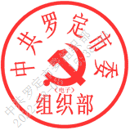
中共罗定市委组织部
2022年7月7日

抄送：市委常委、副市长，市人大、市政协主要负责同志。
中共罗定市委组织部办公室 2022年7月25日印发

